Presseinformation, 10.09.2020
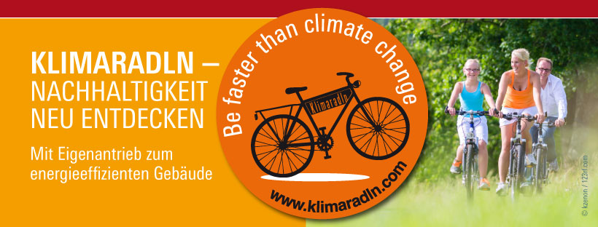

Klimaradln - Nachhaltigkeit neu entdecken
Mit Eigenantrieb zum energieeffizienten Gebäude
Oberfeldkirchen. Mehr Klimaschutz bei Gebäuden ist auch eine der Forderungen der Klimaaktivisten von Fridays for Future. Äußerst energieeffiziente Gebäude sind Teil der Lösung für mehr Klimaschutz.
Jetzt wo die Nächte wieder kühler werden, läuft bei konventionellen Gebäude meist schon die Heizung an. Das Passivhaus wird lediglich durch die Wärmerückgewinnung der Lüftungsanlage, sowie innerer Wärmegewinne aufgewärmt. Dazu gehören die Sonneneinstrahlung sowie die Abwärme von Personen und technischen Geräten.
Energie gar nicht erst benötigen
„Am effektivsten wird ja Energie eingespart, wenn sie gar nicht erst benötigt wird.“
Bei Passivhäusern ist diese Art von Klimaschutz zusätzlich mit hohem Wohnkomfort verbunden.
Der Passivhauskreis Rosenheim-Traunstein e. V. hat sich in Zeiten von Corona einen neuen Weg überlegt, um über die Möglichkeiten von energieeffizienten Bauen zu informieren.
Viele Passivhausbewohner wurden online interviewt – und haben Fragen rund um Ihr Leben im Passivhaus beantwortet. Alle entstandenen Videos sind auf der www.klimaradln.com zu finden.
Um ein Zeichen für den Klimaschutz zu setzen – können am Samstag, den 26.09.2020 alle Interessierten mit Eigenantrieb diese Gebäude besichtigen. Am Gartenzaun des jeweiligen Hauses befindet sich dann ein Schild mit QR-Code – der direkt zu den Interviews der Bewohner führt. Abschließend kann von 15.00 – 17.00 Uhr ein Passivhaus in Kirchweidach besichtigt werden und die gefahrenen Kilometer für den guten Zweck eingelöst werden.

Klimaradln und Spenden
Jeder von Ihnen gefahrene Kilometer beim Klimaradln wird vom Passivhauskreis mit einer Spende von 2 Euro an die Organisation „World Bicycle Relief“ (WBR)* unterstützt. Fotografieren Sie auf Ihrer Tour das QR-Schild von jedem besichtigten Objekt, so können wir ganz einfach Ihre zurückgelegte Strecke auswerten und spenden. Nähere Informationen zu WBR finden Sie unter:
https://worldbicyclerelief.org/de/

